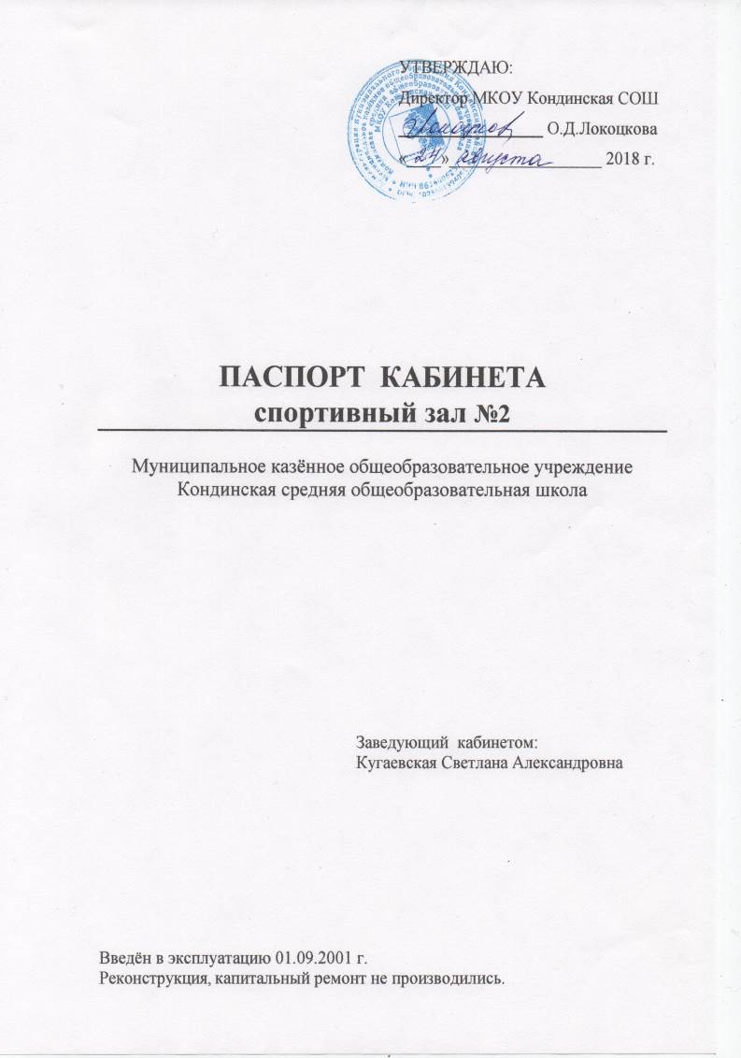
УТВЕРЖДАЮ:
Директор МКОУ Кондинская СОШ
__________________О.Д.Локоцкова
«____»__________________ 2018 г.

ПАСПОРТ КАБИНЕТА
спортивный зал №2

Муниципальное казённое общеобразовательное учреждение Кондинская средняя общеобразовательная школа

Заведующий кабинетом:
Кугаевская Светлана Александровна

Введён в эксплуатацию 01.09.2001 г.
Реконструкция, капитальный ремонт не производились.

СОДЕРЖАНИЕ

- Общая информация…………………………………………………………3
- Характеристика кабинета……………………………………………….….4
- Схема спортивного зала и план эвакуации……………………………….5
- Культивируемые виды спорта……………………………………………...5
- Нормативные санитарно-гигиенические условия и правила ТБ…………6
- Должностная инструкция заведующего учебным кабинетом ………...…7
- Правила пользования спортивным залом………………………………….9
- Акты готовности учебного кабинета к новому учебному году ……..…..11
- Перспективный план развития кабинета………………………………….14
- Оснащенность кабинета мебелью, ТСО, оборудованием………………..15
- Учебный спортивный инвентарь………………………………………..…15
- Печатные наглядные пособия ……………………………………………..16
- Учебно-методическая и справочная литература………………………….17
- График работы кабинета в 2019 – 2020 учебном году….………………..21

- Общая информация

1 | Номер кабинета | спортивный зал №2 (малый)
2 | Расположение | 1-2 этаж
3 | Площадь спортивного зала  длина  ширина  высота | 128 кв.м.  16 м  8 м  7 м
4 | Единовременная пропускная способность | 25 единиц/смена
5 | Электроснабжение  розетки  выключатели | Централизованное  3 шт  5 шт
6 | Освещение:  естественное  искусственное | комбинированное  юго-запад  светильники  ИО-04-500-002-У1
6 | окна | 2,0х1,8м х 7 шт  2,0х1,2м х 8 шт  1,8х1,5м х 1 шт  1,5х1,2м х 2 шт
7 | Количество светильников | 4 шт
8 | Ограждение окон | Мягкая сетка
9 | Теплоснабжение  батареи | Централизованное  10 шт
10 | Вентиляция: естественная | 4 фрамуги
10 | искусственная | приточно-вытяжная
11 | Водоснабжение | Централизованное
12 | Раздевалки | 2 шт х 2,7х4м (11,2 кв.м)
13 | Умывальник | 2 шт
14 | Туалет  Канализация | 1,7х1м (1,7 кв.м) х 2 шт  Имеется
15 | Подсобные помещения | 1,7 х 2м (3,4 кв.м) х 2 шт.
16 | Противопожарные средства:  пожарная сигнализация / дымоуловители  огнетушители | Имеются  2 шт (ОУ – 3, ОП – 4)
17 | Половое покрытие | деревянное
18 | Стены | Штукатурка, побелка, покраска, кафель
19 | Двери  деревянные  пластиковые | 7 шт  4 шт  3 шт
20 | Снарядная (инвентарная комната) | 3х5 м (15 кв.м)
21 | Учителя, работающие в кабинете | Кугаевская С.А.,  Глухих А.С.
2. Техническая характеристика
2.1. Общая
Спортивный зал – не стандартный, малый (игровой – мини-баскетбол, мини-волейбол, мини-футбол, для гимнастики оборудуется дополнительно), предназначен для занятий учащихся начальной школы.
Пол – настлан досками.
Стены, потолок – заштукатурены, побелены, до 2,5 м окрашены масляной краской.
Батареи центрального отопления закрыты съемными деревянными решетчатыми панелями, которые обеспечивают циркуляцию воздуха.
Освещение двустороннее искусственное и одностороннее естественное: окна размещены по левой длинной боковой стороне от входа, направлены на юго-запад. Светильники защищены от механических повреждений решетками.
Вентиляция – приточно-вытяжная с механическим побуждением. Выпуск приточного воздуха на высоте 6,5 метров от пола.
В раздевалках (для девочек, для мальчиков) вентиляция с естественным побуждением через окна и фрамуги. Раздевалки побелены, покрашены краской, покрыты кафелем, имеются вешалки для одежды, скамейки, санузлы, раковины. В раздевалке для девочек на пол постелен ковёр 2х3 м.
Снаряды в зале закреплены, размещены с учетом требований учебной программы: гимнастические стенки, баскетбольные щиты, волейбольные стойки, канат – закреплены сквозными штырями.
Гимнастическое бревно (малое) – на устойчивой основе, высотой 15 см от пола.
Скамейки гимнастические размещаются по двум длинным сторонам зала.
Мишени с разноцветными кругами нарисованы на торцевой стене.
Ширина разметки площадки соответствует нормам (5 см); имеет дополнительная разметка для обучения строевым упражнениям и бегу.
Снарядная (инвентарная) комната соединяется с залом дверью, с левой дальней стороны от входа, высота и ширина соответствует нормам. Площадь инвентарной комнаты – 15 кв. м. Комната оборудована стеллажами для инвентаря и матов, корзинами для мячей, ящиком для гимнастических палок. Имеются три пирамиды для хранения лыж, шкафы для учебно-методической литературы и пособий, рабочий стол для учителя, ноутбук.
Инвентарь в наличии для проведения учебных занятий и внеклассных мероприятий.
Имеется уголок безопасности: в наличие инструктажи безопасности, акты приёмки зала, СанПиНы.
Зал оснащен противопожарной сигнализацией, в наличие 2 огнетушителя.
Санитарное состояние – ежедневная трёхразовая влажная уборка и проветривание.
Медицинская аптечка укомплектована в соответствии с требованиями, дополняется по мере необходимости, находится с инвентарной комнате.
Запасные выходы расположены в снарядной (выходит во внутренний двор школы) и по центру правой длинной стороны зала от входа (выходит в коридор школы).
2.2. Материалы конструктивных элементов здания
Фундамент - блоки ж/б.
Стены – кирпич, перегородки – отсутствуют.
Крыша – шифер, потолок – побелка.
Полы – дощатые по деревянным стропилам.
Проёмы дверные – деревянные, оконные – деревянные.
Двери – деревянные (входная, в раздевалки, туалеты) и пластиковые двойные (запасные выходы, в инвентарную комнату).
Внутренняя отделка – штукатурка, побелка, покраска.
2.3. Техническое состояние на момент паспортизации
Основные несущие конструкции стен и покрытия существующего здания находятся в нормальном состоянии, пригодны для дальнейшей эксплуатации.
3. Культивируемые виды спорта

Легкая атлетика
Волейбол
Баскетбол
Футбол
Лыжные гонки

4. Схема спортивного зала и план эвакуации

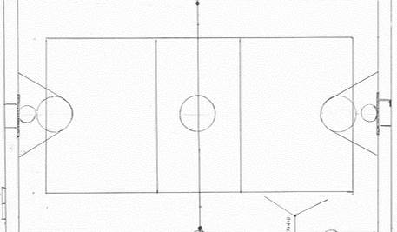
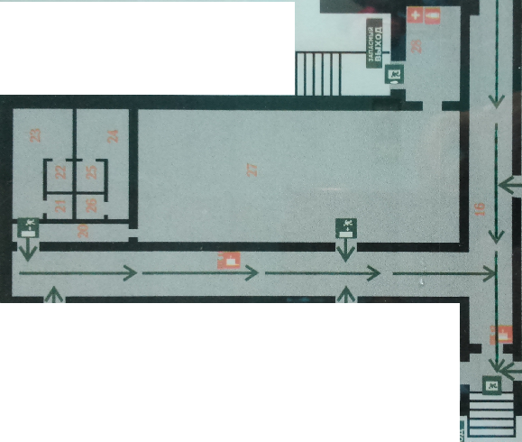

5. Нормативные санитарно-гигиенические условия и правила ТБ

№ | Перечень инструкций | Содержание | Учебный год
№ | Перечень инструкций | Содержание | 2018-2019 | 2019-2020 | 2020-2021
Инструкции
1 | ИОТ 017 – 02 | По охране труда при проведении занятий по гимнастике | + | +
2 | ИОТ 018 – 02 | По охране труда при проведении занятий по лёгкой атлетике | + | +
3 | ИОТ 019 – 02 | По охране труда при проведении занятий по лыжным гонкам | + | +
4 | ИОТ 021 – 02 | По охране труда при проведении занятий по спортивным и подвижным играм | + | +
5 | ИОТ 022 – 02 | По охране труда при проведении соревнований | + | +
6 | ИОТ 025 – 02 | По охране труда при проведении прогулок, туристических походов. Экскурсий | + | +
7 | ИОТ 049 – 03 | По правилам безопасности в спортивном зале для учащихся | + | +
Журналы, нормы и правила
1 | Журнал инструктажа по ТБ | 1-4 кл | + | +
2 | Журналы секционных занятий | 1-4 кл | + | +
3 | СанПиНы | Санитарные нормы и правила | + | +
Медицинское обеспечение
1 | Аптечка | Стандартная | + | +

6. Должностная инструкция заведующего спортивным залом
1. Общие положения
1.1. Настоящая должностная инструкция разработана на основе тарифно-
квалификационных характеристик профессий, внесенных в Единый
тарифно-квалификационный справочник работ и профессий рабочих на
предприятиях и в организациях, расположенных на территории России.
1.2. Заведующий спортзалом назначается директором школы из числа
учителей, имеющих соответствующую подготовку и/или опыт работы.
1.3. Заведующий спортзалом подчиняется непосредственно заместителю
директора школы по учебно-воспитательной работе.
1.4. В своей работе заведующий спортзалом руководствуется правилами и
нормами охраны труда, производственной санитарии и противопожарной
защиты, а также Уставом и Правилами внутреннего трудового
распорядка школы и настоящей Инструкцией.
2. Функции
Основными направлениями деятельности заведующего спортзалом являются:
2.1. поддержание в надлежащем состоянии спортзала;
2.2. своевременность обновления и ремонта спортивного инвентаря,
оборудования, наглядных пособий и информационных стендов.

3. Должностные обязанности
Заведующий учебным спортзалом выполняет следующие обязанности:
3.1. контролирует целевое использование спортзала;
3.2. организует пополнение спортзала инвентарём и оборудованием, другим
имуществом, принимает материальные ценности (кроме мебели) на
ответственное хранение по разовым документам, обеспечивает
сохранность подотчетного имущества, участвует в установленном
порядке в инвентаризации и списании имущества спортзала;
3.4. разрабатывает и периодически пересматривает (не реже 1 раза в 5 лет)
инструкции по охране труда, представляет их на утверждение директору;
3.5. контролирует оснащение спортзала противопожарным имуществом,
медицинскими и индивидуальными средствами защиты, а также
наглядной агитацией по вопросам обеспечения безопасности
жизнедеятельности;
3.6.проводит или организует проведение инструктажа по охране труда
обучающихся с обязательной регистрацией в классном журнале или
журнале установленного образца;
3.7.не допускает проведение занятий, сопряженных с опасностью для жизни
и здоровья обучающихся и работников школы с извещением об этом
заместителя директора школы по учебно-воспитательной работе;
3.8. немедленно сообщает руководству, профкомитету о каждом несчастном
случае, происшедшем с работником, обучающимся или воспитанником;
3.9. несет ответственность в соответствии с действующим законодательством
о труде за несчастные случаи, происшедшие с работниками,
обучающимися, воспитанниками во время образовательного процесса в
результате нарушения норм и правил охраны труда.
3.10. вносит предложения по улучшению условий труда и учебы для
включения в соглашение по охране труда.
4. Права
Заведующий спортзалом имеет право:
4.1. на обеспечение соответствующим оборудованием, инструментами,
материалами, индивидуальными средствами защиты и спецодеждой по
установленным нормам;
4.2. запрещать использование неисправных и опасных объектов
эксплуатации (оборудования, инвентаря, конструкций и т.п.);
4.3. отказаться от проведения опасных для жизни и здоровья работ в
условиях, когда отсутствуют и (или) не могут быть приняты
необходимые меры безопасности.
5. Ответственность
5.1. За неисполнение или ненадлежащее исполнение без уважительных
причин Правил внутреннего трудового распорядка школы, законных
приказов и распоряжений администрации школы и иных локальных нормативных актов, должностных обязанностей, установленных настоящей Инструкцией, рабочий по обслуживанию и текущему ремонту зданий, сооружений и оборудования несет дисциплинарную ответственность в порядке, определенном трудовым законодательством.
5.2. За виновное причинение школе или участникам образовательного
процесса ущерба в связи с исполнением (неисполнением) своих должностных обязанностей рабочий по обслуживанию и текущему ремонту зданий, сооружений и оборудования несет материальную ответственность в порядке и в пределах, установленных трудовым и (или) гражданским законодательством.

6. Взаимоотношения. Связи по должности
Заведующий спортзалом:
6.1. работает в течение учебного дня по мере необходимости, согласно плана
работы и паспорта учебного кабинета;
6.2. проходит инструктаж по технике безопасности, производственной
санитарии и пожарной безопасности под руководством заместителя
директора школы по учебно-воспитательной работе.

7. Правила пользования кабинетом (спортивным залом)

1. Общие правила пользования

- К работе допускаются лица, достигшие 18 лет, обоего пола, прошедшие медосмотр, имеющие соответствующее педагогическое образование.
- Учитель должен:
- знать должностные обязанности и инструкции по ОТ;
- пройти вводный инструктаж и инструктаж на рабочем месте;
- в работе руководствоваться правилами внутреннего распорядка;
- режим труда и отдыха определяется графиком работы учителя.
- Не допускать проведения в спортивном зале внеклассных непрофильных мероприятий.
- В спортивном зале должны быть огнетушители и укомплектованная аптечка для оказания первой помощи пострадавшим.
- Ежедневно следить за соблюдением санитарно-гигиенического режима: проветривать помещение спортзала; следить за своевременной влажной уборкой (2 раза в день) и порядком.
- В случаях травматизма сообщать о факте администрации, принимать участие в расследовании несчастных случаев.
- Административную ответственность за нарушение требований инструкций по ОТ несёт учитель, проводящий занятие, и заведующий кабинетом.
- Ответственность за противопожарное состояние кабинетов возлагается на материально ответственных лиц кабинетов.
II. Перед началом работы
- Проверить исправность электроосвещения.
- Проверить исправность спортивных снарядов и оборудования.
- Прочно закрепить используемые спортивные снаряды и оборудование.
- Проверить исправность лыж, палок, креплений.
- Строго соблюдать температурные нормы, при которых разрешаются
занятия на открытом воздухе.
- Не допускать нахождения в спортзале учащихся, а также посторонних
лиц, без учителя.

III. Во время работы

- Не допускать к занятиям детей с явно выраженными признаками заболевания.
- Допускать на занятия учащихся только в спортивной форме и обуви; на занятиях по лыжной подготовке перед уроком проверять гигиенические требования, предъявляемые к одежде и обуви лыжника.
- Проводить инструктаж по ТБ с учащимися (вводный, поурочный, тематический).
- Вести постоянный контроль над индивидуальной дозировкой физических нагрузок.
- Соблюдать личную гигиену.
- Организовать страховку при выполнении учебных упражнений.
- Следить за соблюдением порядка и дисциплины.
- Не оставлять учащихся без присмотра во время занятий.

IV. При возникновении аварийной ситуации
- В случае возникновение аварийных ситуаций, угрожающих жизни и здоровью детей, принять меры к их срочной эвакуации, согласно плану.
- Сообщить о происшедшем администрации и приступить к их ликвидации.
- В случае травматизма оказать первую помощь пострадавшим.
- При внезапном заболевании учащегося вызвать медработника.
V. По окончании работы
- После окончания занятий проверить списочный состав учащихся.
- Убрать спортинвентарь в снарядную комнату.
- Привести в порядок своё рабочее место.
- Выключить электроосвещение, электрооборудование и закрыть
спортзал на ключ.
- О недостатках, обнаруженных во время проведения учебных занятий, сообщить администрации.

8.Акты готовности спортивного зала к новому учебному году

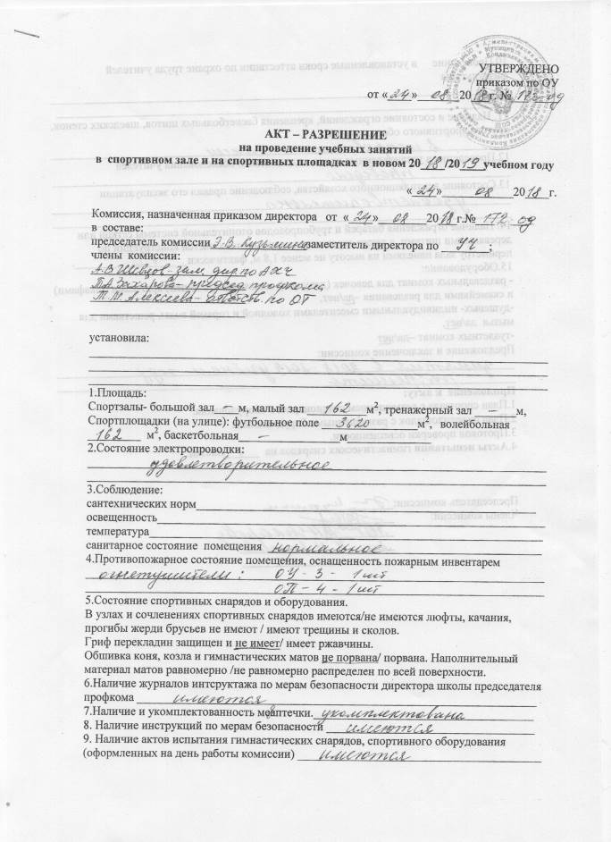
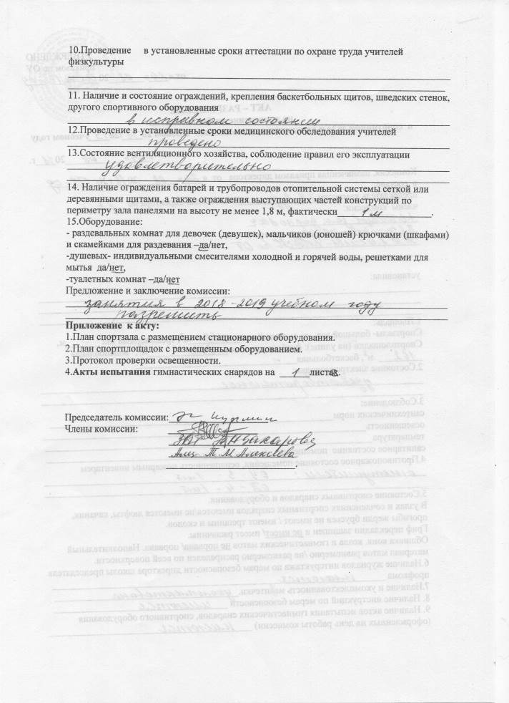

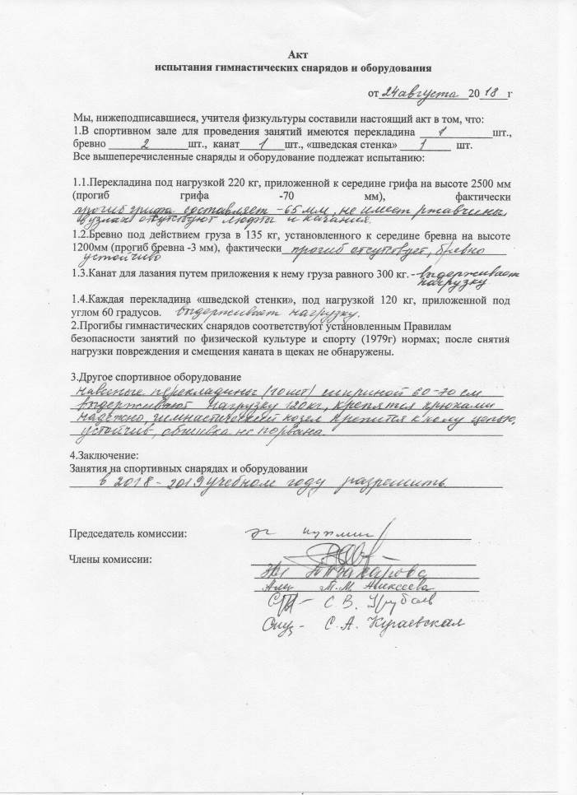
9. Перспективный план развития кабинета

№ п/п | Что планируется | Сроки | Ответственный | Результат
1. | Косметический ремонт кабинета. | ежегодно | Зам.директора по АХЧ | Выполнено
2 | Подготовить кабинет к новому учебному году. | ежегодно  август | Учителя ФК | Выполнено
3. | Пополнить кабинет ТСО: проектором, экраном, аудио - видеоматериалом к урокам. | 2019-2021 | Зам.директора по информационно-коммуникационным технологиям | Заявка
4. | Ремонт крыльца из снарядной | 2019-2020 | Зам.директора по АХЧ | Ожидается
5. | Оформление площадки (разметки) для занятий ФК на улице | ежегодно, май-июль | Учителя ФК | Выполнено
6. | Укомплектовать флажками для разметки площадки и подвижных игр | 2020-2021 | Заведующий кабинетом | Изготовить силами школьной мастерской технологии
7. | Укомплектовать гимнастическими ковриками | 2019-2021 | Заведующий кабинетом | Закупить
8. | Пополнить поурочные комплексы и наглядно-дидактический материал. | ежегодно | Учителя ФК | Выполняется
9. | Оформить стенд «Наши успехи и достижения» | Ежегодно | Заведующий кабинетом | Оформлен, дополнять
10. | Оформить стенд «Лучшие спортсмены начальной школы». | ежегодно | Заведующий кабинетом | обновляется
11. | Оформить стенд «Уголок безопасности» | ежегодно | Заведующий кабинетом | оформлен
12. | Пополнить поурочные комплексы. | ежегодно | Заведующий кабинетом | Пополняются
13. | Приобрести CD и DVD диски, видеофильмы по спортивной тематике, учебно-методическую литературу. | ежегодно | Заведующий кабинетом | Самостоятельно
14 | Приобретение, изготовление печатных наглядных пособий (таблиц, плакатов) | ежегодно | Заведующий кабинетом | Изготавливаются самостоятельно
15 | Приобретение спортинвентаря | 2018-2019 | Зам.директора по АХЧ, заведующий кабинетом | Заявка

10. Оснащенность кабинета мебелью, ТСО, оборудованием

№  п/п | Наименование | Кол-во | Состояние
Мебель
1 | Стол учителя | 1 | удовлетворительно
2 | Стол чертёжный | 1 | удовлетворительно
3 | Стул | 4 | удовлетворительно
4 | Шкаф для одежды | 1 | удовлетворительно
5 | Шкаф для учебно-методической литературы | 2 | удовлетворительно
ТСО
1 | Ноутбук | 1 | удовлетворительно
2 | Мышь | 1 | удовлетворительно
3 | Переходный удлинитель | 1 | удовлетворительно
4 | Секундомер | 1 | удовлетворительно
Оборудование и пособия
1 | Скамейка гимнастическая  длинная 4 м  короткая 2 м | 6  2  4 | удовлетворительно  удовлетворительно  удовлетворительно
2 | Мостик гимнастический | 1 | удовлетворительно
3 | Козел гимнастический | 1 | удовлетворительно
4 | Насос | 1 | удовлетворительно
5 | Гимнастические стенки | 6 | удовлетворительно
6 | Гимнастическое бревно | 1 | удовлетворительно
7 | Баскетбольные щиты  Стандартные  Малые | 4  2  2 | удовлетворительно  удовлетворительно  удовлетворительно
8 | Волейбольные стойки | 2 | удовлетворительно
9 | Барьер для бега (самодельный из обруча) | 10 | удовлетворительно
10 | Перекладина навесная | 6 | удовлетворительно
11 | Перекладина установочная | 1 | удовлетворительно
12
13
14
15

11. Учебный спортивный инвентарь

№  п/п | Наименование | Кол-во | Состояние
1 | Мат гимнастический | 8 | удовлетворительно
2 | Обруч взрослый 900 мл | 30 | удовлетворительно
3 | Скакалка спортивная | 25 | удовлетворительно
4 | Мяч баскетбольный | 22 | удовлетворительно
5 | Мяч волейбольный | 10 | удовлетворительно
6 | Мяч футбольный | 10 | удовлетворительно
7 | Мяч теннисный для метания | 14 | удовлетворительно
8 | Ракетка бадминтонная | 2 пары | удовлетворительно
9 | Волан | 20 | удовлетворительно
10 | Сетка волейбольная | 1 | удовлетворительно
11 | Сетка баскетбольная | 4 | удовлетворительно
12 | Мяч набивной 1 кг | 13 | удовлетворительно
13 | Мяч набивной 2 кг | 10 | удовлетворительно
14 | Палочки эстафетные | 4 | удовлетворительно
15 | Палки гимнастические | 35 | удовлетворительно
16 | Палки лыжные | 40 пар | удовлетворительно
17 | Ботинки лыжные | 30 пар | удовлетворительно
18 | Лыжи с креплениями | 25 пар | удовлетворительно
19 | Коврик гимнастический | 18 | неудовлетворительно
20 | Канат для лазания | 1 | удовлетворительно
21 | Канат для перетягивания | 1 | удовлетворительно
22 | Обводные стойки | 22 | удовлетворительно
23 | Стойки для прыжков в высоту | 2 | удовлетворительно
24 | Планка для прыжков в высоту | 1 | удовлетворительно
25 | Гантели 1 кг | 22 | удовлетворительно
26 | Гантели 2 кг | 14 | удовлетворительно
27 | Гиря 16 кг | 2 | удовлетворительно
28 | Корзины для мячей | 2 | удовлетворительно
29 | Магнитная доска | 1 | удовлетворительно
30 | Набор «Городки» | 2 | удовлетворительно
31 | Шахматы |  | удовлетворительно

12. Печатные наглядные пособия

№  п/п | Наименование | Кол-во | Год приобретения | Примечание
Карточки
1 | Картотека подвижных игр | 1 компл. | 2012 | самоизготовление
2 | Для уроков баскетбола | 1 | 2013 | самоизготовление
3 | Для уроков волейбола | 1 | 2013 | самоизготовление
4 | Для уроков гимнастики | 1 | 2013 | самоизготовление
5 | Для уроков лыжной подготовки | 1 | 2013 | самоизготовление
6 | Для уроков лёгкой атлетики | 1 | 2013 | самоизготовление
Таблицы
1 | Требования к выпускнику начального школы | 1 | 2014 | самоизготовление
2 | Нормативы физической подготовленности учащихся 1-4 классов | 1 | 2014 | самоизготовление
3 | Контроль двигательной подготовленности учащихся | 8 | 2014 | самоизготовление
4 | Самоконтроль | 6 | 2015 | самоизготовление
Плакаты
1 | Правила безопасности на уроках физической культуры | 1 | 2015 | самоизготовление
2 | Здоровый образ жизни | 6 | 2016 | самоизготовление
3 | Суд над вредными привычками | 7 | 2015 | самоизготовление
4 | Режим дня | 1 | 2017 | самоизготовление
5 | Физические качества | 1 | 2016 | самоизготовление
6
7

13. Учебно-методическая и справочная литература

№  п/п | Наименование | Кол-во | Год приобретения | Примечание
Для учителя
1 | Примерные программы по учебным предметам. Физическая культура. 1-4 классы: 2-е изд., - М.: Просвещение, 2-1-. – 61 с. – (Стандарты второго поколения). | 1 | 2010
2 | Планируемые результаты начального общего образования/ под ред. Г.С.Ковалёвой, О.Б.Логиновой. – М.: Просвещение, 2009 – 120 с. – (Стандарты второго поколения). | 1 | 2010
3 | Лях В.И., Зданевич А.А. Комплексная программа физического воспитания учащихся 1–11-х классов. – М.: Просвещение, 2008. | 1 | 2010
4 | Матвеев А.П. Программа по физической культуре. 1-4 классы.- М.: Просвещение, 2007. | 1 | 2009
5 | Литвинов Е.Н., Виленский М.Я., Погадаев Г.И. Программа физического воспитания учащихся начальной школы (I – IV классы). – М.: Школьная Пресса, 2004. – 16 с. | 1 | 2005
6 | Лях В.И. Физическая культура. 1-4 кл.: учеб. для общеобразоват.учреждений. М.: Просвещение, 2011. | 1 | 2011
7 | Кузнецов В.С., Колодницкий Г.А.. Методика обучения основным видам движений на уроках физической культуры в школе.- М: Гуманит.изд. центр ВЛАДОС, 2003. – 176с.:ил. | 1 | 2005
8 | Основы безопасности жизнедеятельности. Физическая культура. 1-11 классы. Сборник эвристических заданий. Учебно-методическое пособие/ под ред. А.В.Хуторского. – М.: Издательство «Эйдос», 2013. – 71 с.: ил. (Серия «ФГОС: задания для уроков»). | 1 | 2015
9 | Физическая культура в начальных классах. – М.: Изд-во ВЛАДОС-ПРЕСС, 2003 – 176 с. | 1 | 2005
10 | Глазырина Л.Д., Лопатик Т.А. Методика преподавания физической культуры: 1-4 кла.: Метод. пособие и программа. – М.: Гуманит. изд. центр ВЛАДОС, 2002. – 208 с. | 1 | 2005
11 | Коджаспиров Ю.Г. Физкульт-ура! Ура! Ура!: Учебное пособие. М.: Педагогическое общество России, 2002. – 202 с. | 1 | 2005
12 | Чаленко И.А. Современные уроки физической культуры в начальной школе. – Ростов н/Д:Феникс, 2003 – 256., цв. ил. | 1 | 2005
13 | Ковалько В.И. Поурочные разработки по физической культуре. 1-4 классы: Методические рекомендации, практические материалы, поурочное планирование. – 2-е из., испр. – М.: ВАКО, 2004. – 272 с. | 2 | 2005
14 | Должиков И.И. Физическая культура. 3 класс: Пособие для учителя. – М.: Айрис-пресс, 2—3. – 144 с. – (Поурочные планы). | 1 | 2005
15 | Кузнецов В.С., Колодницкий Г.А. Физкультурно-оздоровительная работа в школе: Метод. пособие. – М.: Изд-во НЦ ЭНАС, 2006. – 184 с. | 1 | 2010
16 | Погадаев Г.И. Организация и проведение физкультурно-оздоровительных мероприятий в школе. 1-11 кл.: метод. пособие / Г.И.Погадаев, Б.И. Мишин. – 2-е изд. – М.: Дрофа, 2006. – 110 с. | 1 | 2009
17 | Собянин Ф.И. Физическая культура. Организация и проведение викторин в общеобразовательном учреждении: метод. пособие. – М.: Дрофа, 2007. – 61 с. | 1 | 2009
18 | Воронова Е.А. Здоровый образ жизни в современной школе: программы, мероприятия, игры. Изд. 2-е. – Ростов н/Д: Феникс, 2008. – 245 с. | 1 | 2010
19 | Степанова О.А. Игра и оздоровительная работа в начальной школе: Метод. пособие для учителей начальной школы, воспитателей групп продлённого дня, педагогов системы дополнительного образования и родителей. – М.: Сфера, 2003. – 144 с. | 1 | 2004
20 | Титов В.А. Педагогика начальной школы. Конспект лекций. – М.: «Приор-издат», 2003. – 224 с. | 1 | 2004
21 | Меры безопасности на уроках физической культуры. / Сост. Киселёв П.А. – Волгоград: ООО «Экстремум», 2004. – 236 с. | 1 | 2004
22 | Дмитриев А.А. Физическая культура в специальном образовании: Учеб. Пособие для студ. Высш. Пед. Учеб. Заведений. – М.: Издательчкий центр «Академия», 2002.–176с. | 1 | 2005
23 | Назаренко Л.Д.Оздоровительные основы физических упражнений. – М.: Изд-во ВЛАДОС-ПРЕСС, 2002. – 240 с. | 1 | 2004
24 | Физическая культура. Система работы с учащимися специальных медицинских групп: рекомендации, планирование, программы / авт.-сост. А.Н.Каинов, И.Ю.Шалаева. – Волгоград: Учитель, 2009. – 185 с. | 1 | 2011
25 | Коданёва Л.Н., Штунь М.А. Методика физкультурных занятий в специальной медицинской группе общеобразовательного учреждения: Практическое пособие / Под общ. Ред. В.Н.Фурсовой. – М.: АРКТИ. 2006 – 64 с. | 1 | 2010
26 | Безрких М.М., Сонькин В.Д., Безобразова В.Н. Здоровьесберегающая школа. Материалы курса: лекции 1-4, 5-8. М.: Педагогический университет «Первое сентября», 2006.- 48 с. | 2 | 2009
27 | Железняк Ю.Д., Петров П.К. Основы научно-методической деятельности в  физической культуре и спорте: Учеб. пособие для студ. высш. пед. учеб. заведений. – М.: Академия, 2002. – 264 с. | 1 | 2004
28 | Настольная книга учителя физкультуры: Справ.- метод. пособие / Сост. Б.И.Мишин. – М.: ООО Астрель, 2003. – 526 с. | 1 | 2005
29 | Петров П.К. Методика преподавания гимнастики в школе: Учеб. для студ. высш. учеб. заведений. – М.: ВЛАДОС, 2003. – 448 с. | 1 | 2005
30 | Гимнастика: Учеб. для студ. высш пед. учеб. заведений / М.Л. Журавин, О.В. Загрядская, Н.В. Казакевич и др.; Под ред. М.Л. Журавина, Н.К. Меньшикова. – М.: Академия, 2001. – 448 с. | 1 | 2005
31 | Нестеровский Д.И. Баскетбол: Теория и методика обучения: Учеб. пособие для студ. высш. пед. учеб. заведений. – М.: Изд. центр «Академия», 2004 – 336 с. | 1 | 2005
32 | Лёгкая атлетика: Учеб. пособие для студ. высш. пед. учеб. заведений / А.И.Жилкин, В.С.Кузьмин. Е.В.Сидорчук. – М.: Изд.центр «Академия», 2003. – 464 с. | 1 | 2004
33 | Спортивные игры: Учеб. пособие для студ. высш. пед. учеб. заведений / | 1 | 2005
34 | Ланда Б.Х. Методика комплексной оценки физического развития и физической подготовленности / Учебное пособие. – М.: Советский спорт, 2006. – С. 208. | 1 | 2009
35 | Холодов Ж.К., Кузнецов В.С. Теория и методика физического воспитания и спорта: Учеб. пособие для студ. высш. учеб. заведений. – 2-е изд., испр. И доп. – М.: Академия, 2003. – 480 с. | 1 | 2005
36 | Семёнова Г.И., Городничева Н.Я. Развитие физических качеств: Учебно-методическое пособие. – Тобольск: ТГПИ им. Д.И.Менделеева, 2002. – 44 с. | 1 | 2005
37 | Дубровский В.И. Спортивная медицина: Учеб. для студ. высш. учеб. заведений. – 2-е изд., доп. – М.: ВЛАДОС, 2002. – 512 с. | 1 | 2004
38 | Безруких М.М., Сонькин В.Д., Фабер Д.А. Возрастная физиология: Учеб. пособие для студ. высш. пед. учеб. заведений. – М.: Академия, 2002. – 416 с. | 1 | 2004
39 | Смирнов В.М., Дубровский В.И. Физиология физического воспитания и спорта: Учеб. для студ. сред. и высш. учебных заведений. – М.: ВЛАДОС-ПРЕСС, 2002. – 608 с. | 1 | 2004
40 | Дубровский В.И. Лечебная физическая культура (кинезотерапия): Учеб. для студ. высш. учеб. заведений. – 3-е изд., испр. и доп. – М.: Гуманит. изд. центр ВЛАДОС, 2004. – 624 с: ил. | 1 | 2005
41 | Дубровский В.И. Спортивная медицина: Учеб. для студ. высш. учеб. заведений. – 2-е изд., доп. – М.: Гуманит. изд. центр ВЛАДОС, 2002. – 512 с: ил. | 1 | 2004
42 | Дубровский В.И., Фёдорова В.Н. Биомеханика: Учеб. для студ. сред. и высш. учеб. заведений. – М.: Изд-во ВЛАДОС-ПРЕСС, 2003. – 672 с: ил. | 1 | 2004
43 | Гигиена физического воспитания и спорта: Учеб. пособие для студ. Высш. Пед. учеб. заведений / Я.С.Вайнбаум, В.И.Коваль, Т.А.Родионова. – М.: Изд. центр «Академия», 2003. – 240 с. | 1 | 2004
44 | Психология физического воспитания и спорта: Учеб. пособие для студ. Высш. Пед. учеб. заведений / Е.Н.Гогунов, Б.И.Мартьянов. – 2-е изд., дораб. – М.: Изд центр «Академия», 2004. – 224 с. | 1 | 2004
45 | Сидоров А.А.. Прохорова М.В., Синюхин Б.Д. Педагогика: Учеб. для студ., асп., преп. и тренеров по дисц. «Физическая культура» - М.: «Терра-Спорт», 2000. – 272 с, ил. | 1 | 2004
46 | Смирнов Ю.И., Полевщиков М.М. Спортивная метрология: Учеб. для студ.  педвузов. – М.: Академия, 2000. – 232 с. | 1 | 2005
47 | Загвязинский В.И., Атаханов Р. Методология и методы психолого-педагогического исследования: Учеб. пособие для студ. Высш. Пед. учеб. заведений. – М.: Изд центр «Академия», 2003. – 208 с. | 1 | 2005
48 | Бабенкова Е. А. Как помочь детям стать здоровыми: Метод. пособие. – М.: ООО Астрель, 2003. – 206 с. | 1 | 2004
49 | Богданова В.А. Словарь специальных терминов по теории физической культуры и спорта. – Тюмень: Изд-во «Вектор-Бук», 2005. – 136 с. | 1 | 2005
50 | Физическая культура в школе: научно-методический журнал / Под ред. Е.В.Жукунова. – М.: Изд-во «Школа-Пресс». | 1 | 2004-2014 | Годовые подшивки
51 | Спорт в школе: Методическая газета для учителей физкультуры / Под ред. О.Леонтьевой. – М.: ООО «Чистые пруды», Издательский Дом «Первое сентября». | 1 | 2004-2014 | Годовые подшивки
52 | Научно-популярная и художественная литература по физической культуре, спорту, олимпийскому движению. |  | Ежегодно
53 | Основы безопасности жизнедеятельности. Физкультура. 1-11 классы. Сборник эвристических заданий. Учебно-методическое пособие/под ред. А.В. Хуторского.-М.: Издательство «Эйдос», Издательство Института образования человека, 2013 .-71 с.: ил. (Серия «ФГОС: задания для уроков»). | 1 | 2015
Для учащихся
1 | Лях В.И. Физическая культура. 1-4 классы: учебник для общеобразовательных организаций. М.: Просвещение, 2014. – 177 с.: ил.- (Школа России). | 1 | 2016 | Выдаются каждому ученику в школьной библиотеке
2 | Физическая культура: 1-2 классы: учебник для учащихся общеобразовательных организаций / Т.В.Петрова, Ю.А.Копылов, Н.В.Полянская, С.С. Петров. – М.: Вентана-Граф, 2014. – 96с.: ил.- (Начальная школа XXI века). | 1 | 2015 | Выдаются каждому ученику в школьной библиотеке
3 | Физическая культура: 3-4 классы: учебник для учащихся общеобразовательных организаций / Т.В.Петрова, Ю.А.Копылов, Н.В.Полянская, С.С. Петров. – М.: Вентана-Граф, 2014. – 96с.: ил.- (Начальная школа XXI века). | 1 | 2015 | Выдаются каждому ученику в школьной библиотеке

14. График работы кабинета в 2019 - 2020 учебном году

14.1. Расписание работы учителей в кабинете (урочное время)

Время проведения |  | ФИО учителя
Понедельник | 08:30 - 13:00 | уроки по расписанию | Кугаевская С.А., Глухих А.С.
Вторник | 08:30 – 13:00 | уроки по расписанию | Кугаевская С.А., Глухих А.С.
Среда | 08:30 – 13:00 | уроки по расписанию | Кугаевская С.А.
Четверг | 08:30 – 13:00 | уроки по расписанию | Кугаевская С.А.
Пятница | 08:30 – 13:55 | уроки по расписанию | Кугаевская С.А., Глухих А.С.

14.2. Расписание внеурочной работы
спортивно-оздоровительной направленности

Время проведения |  | Наименование секции | Классы | ФИО тренера
Понедельник | 13:15-13:55 | Подвижные игры | 1 | Кугаевская С.А.
Вторник | 13:15-13:55 | Подвижные игры | 2 | Кугаевская С.А.
Четверг | 13:15-13:55 | Подвижные игры | 3 | Кугаевская С.А.

14.3. Расписание проветривания и влажной уборки зала

 | Понедельник | Вторник | Среда | Четверг | Пятница
1 | 8.10 – 8.20 проветривание
 | 9.10 – 9.20 проветривание
2 | 10.10 – 10.20 влажная уборка
3 | 11.05 – 11.15 проветривание
4 | 13.55 – 14.30 проветривание
5 | 14.40 – 15.00 влажная уборка
6 | 15.00 – 15.20 проветривание

